
1
6
5


تحت شعار ( لا تتصل حتى تصل )

أسبوع المرور الخليجي 25

النشاط الطلابي

عند التثاوب محاولة رده ما استطاع: عن أبي هريرة عن النبي قال: ( التثاوب من الشيطان، فإذا تثاوب أحدكم فليرده ما استطاع، فإن أحدكم إذا قال: ها، ضحك الشيطان ) رواه البخاري

بعد التشهد الآخر في الصلاة التعوذ بالله من أربع: قال رسول الله : ( إذا فرغ أحدكم من التشهد الآخر فليتعوذ بالله من أربع: من عذاب جهنم، ومن عذاب القبر، ومن فتنة المحيا والممات، ومن شر المسيح الدجال ) رواه مسلم

عند وقوع اللقمة عدم تركها كما هو معروف عند الناس: عن أنس أن رسول الله كان إذا أكل طعاماً لعق أصابعه الثلاثة وقال: ( إذا وقعت لقمة أحدكم فليمط عنها الأذى، وليأكلها ولا يدعها للشيطان... ) رواه أحمد . وما هو معروف عند الناس أن اللقمة إذا وقعت لحسها . الشيطان أو أكل منها فهذا لا أصل له.

أساليب وقواعد
القيادة الآمنة
1- واجبات السائق قبل تشغيل المركبة وتشمل:
القاء نظره حول المركبه وا لتأكد من مستوى الاطارات وحالة الطريق
إغلاق الأبواب بإحكام
تأكد من وضع المقعد وعجلة القياده بالنسبه لك
اربط حزام الأمان أنت ومن معك
تأكد من وضع المرايا العاكسة
لاحظ مؤشرات التابلوه من مستوى الوقود والحرارة
2-تشغيل المركبة
3- البدء بالتحرك وفق قيادة آمنة ووفقاً لتعليمات وأنظمة المرور المحددة لقواعد السير
4- الوقوف، باتباع مايلي:
انظر عبر المرآة العاكسة لكشف الطريق
إعطاء إشارة الوقوف
تخفيف الضغط على دعاسة البنزين
الضغط على دعاسة الفرامل تدريجياً حتى تقف السيارة
بعد الوقوف شد فرامل اليد
5- علامات وإشارات المرور
- اللوحات التحذيرية والتنظمية والإعلامية
- القوائم والحواجز والبوابات
- العلامات الأفقية والأرضية كالدهان والرسوم والرصفية (سيراميك)
- الإشارات الضوئية
- أجهزة التحكم المرورية في مناطق العمل كاللوحات الرأسية والأقمعة وبراميل التوجيه والأسهم المضاءة وحاملي الراية والعلامات الأنبوبية والمتاريس

الطريق
ثانيا : وسائل السلامة في الطريق:
- نظراً لأهمية الطريق في العملية المرورية فلقد سعت حكومتنا الرشيده إلى إنشاء وتشييد شبكات طرق عالية المستوى والجوده في شتى أطراف البلاد
- التصميم والتخطيط الهندسي للطريق
- إضاءة الطريق
- صلاحية الطريق ومدى السلامة المرورية عليه كإزالة العوائق الطبيعية كالأتربه والرمال المتحركه
- أدوات تنظيم المرور، كالإشارات الضوئية على الطريق واللوحات الإرشادية والتحذيرية والإعلامية والمدلالات الأرضية
- وسعياً للحفاظ على الطرق خارج المدن وداخلها تم إقامة محطات وزن حموله الشاحنات والمنتشره بين مدن ومحافظات المملكه

ثالثاً: السائق (العنصر البشري)
بما أن السائق هو العنصر الفعَّال والمُحرك للعملية المرورية فلابد من توفير عدة صفات في السائق الجيد
- العقل
- سلامة الحواس
- معرفة انظمة وتعليمات المرور والتقيد بها
- التركيز اثناء القيادة
- الإحساس بالمسؤلية
- الإلمام بمكينايكا المركبة وصيانتها بشكل مستمر

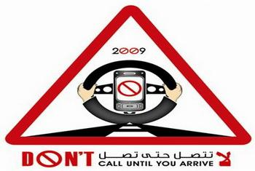
4
3
2

مقدمة

تنظم وزارة الداخلية بالتعاون مع إدارات المرور على مستوى دول مجلس التعاون خلال الفترة المقبلة حملة مرورية تحت شعار ''لا تتصل حتى تصل''، حيث تسعى الوزارة إلى الارتقاء بفعاليات الحملة، حيث ستتم مخاطبة الدوائر الحكومية والمراكز التربوية في جميع إمارات الدولة والمؤسسات للمشاركة لإنجاح الحملة المرورية، بتنظيم فعاليات توعوية تثقيفية تناسب هذا الحدث.

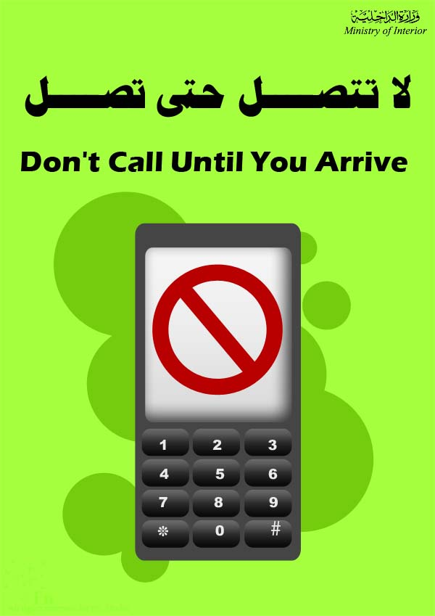

قراءة سورتي الكافرون والإخلاص: وذلك في سُنة الفجر القبلية [رواه مسلم]، وسُنة المغرب البعدية [رواه أحمد]

تعويذ الأولاد من كل مكروه: كان رسول الله يَعُوذُ الحسن والحسين ) أُعيذُكما بكلمات الله التامة، من كل شيطان وهامّة، ومن كل عين لامّة(رواه البخاري.

عند الإصابه بالمصيبة قول: ) الحمد لله على كل حال ( كما كان رسول الله يقول. [رواه ابن ماجه وصححه الألباني] وقول البعض: ( الحمد لله الذي لا يحمد على مكروه سواه )، دليل على قلة الصبر أو على عدم كماله، كما ذكر ذلك الشيخ محمد بن عثيمين في شرحه لكتاب رياض الصالحين.

إذا رأى شيئاً فأعجبه وخشي أن يصيبه بالعين: قال : ( إذا رأى أحدكم من أخيه، أو من نفسه، أو من ماله ما يعجبه فليدع له بالبركة، فإن العين حق ) مسند أحمد. وابن ماجة وصححه الألباني] ( مثل: اللهم بارك له وفيه، بارك الله لك فيه).

أداء السنن الراتبة في البيت: قال رسول الله : (... فصلوا أيها الناس في بيوتكم، فإن أفضل الصلاة صلاة المرء في بيته إلا المكتوبة ) ورواه البخاري. وعن يسر بن سعيد عن زيد بن ثابت عن النبي قال: ( أفضل صلاتكم في بيوتكم إلا المكتوبة ) رواه الترمذي

صلاة الضحى، وصيام النوافل، والوتر: عن أبي هريرة قال: ) أوصاني خليلي بثلاث لا أدعهن حتى أموت، صوم ثلاثة أيام من كل شهر، وصلاة الضحى، ونوم . على وتر (رواه البخاري

وسائل السلامة
الخاصة بالسائق
- استخدام حزام الأمان
- وجود مساند الرأس
- وسائل خاصة كالنظارات الطبية وحقيبة الإسعاف والوسادة الهوائية
لما اعتمدت نهضة البلاد على الشباب، عز المصاب بإصابة دعامتنا أو فقدانها في حادث سير أهوج أريقت به الأرواح وترملت به النساء وتشرد بسببه الأطفال.
هل علمت أن خسارتنا الاقتصادية من الحوادث المرورية تقدر بحوالي 21 مليار ريال سنويا
الحوادث
ومن أجل سلامتك، فأنت دعامتنا :
إن من الامور السلبية التي نراها في الطرقات هي انشغال بعض السائقين بالاتصال والتحدث أثناء القيادة، وهذا يؤدي إلى وقوع حوادث مرورية لا تحمد عقباها، مطالباً سائقي المركبات الانتباه وعدم الانشغال بأمور قد تتسبب في وقوع الحوادث أثناء القيادة.
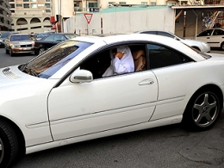

صور إرشادية للأطفال
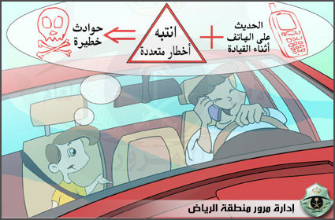
الحديث في الهاتف اثناء القيادة يسبب حوادث خطيرة
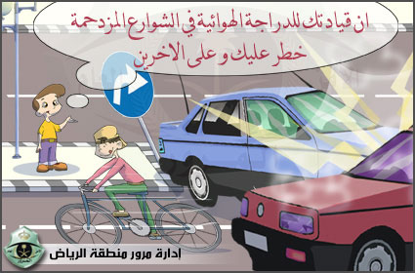
قيادة الدراجة الهوائية في الشوارع المزدحمة خطر عليك وعلى الآخرين

